PROPOSIÇÕES 01 – Vereador Jairo Martins Garcia
INDICAÇÃO – 08/2021

Indico ao Excelentíssimo Senhor Prefeito Municipal em conjunto com o departamento de trânsito, nos termos regimentais após ouvido o plenário, que seja feito um estudo de viabilidade para que seja colocado uma placa de PARE na esquina das Ruas Emilio Tag e Reinaldo Bohrer.

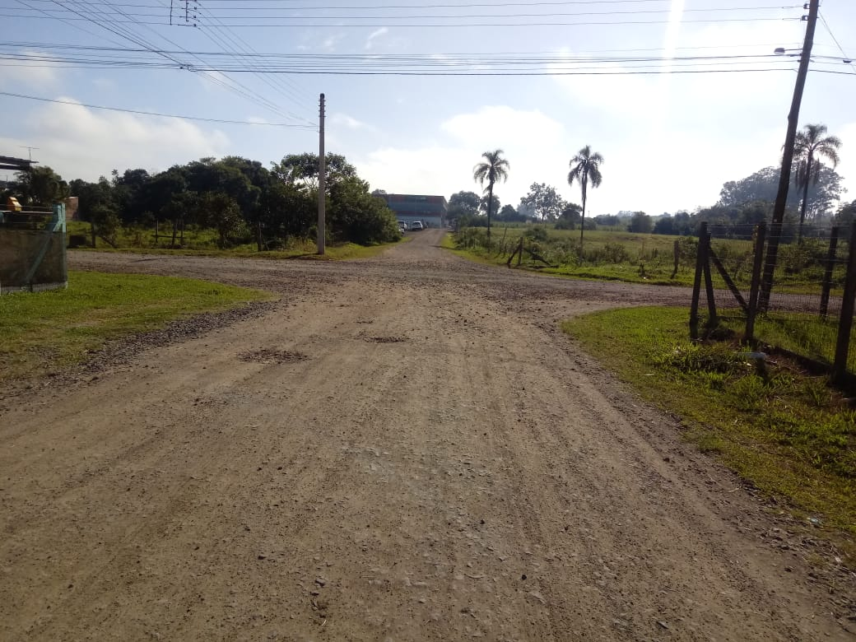

MENSAGEM JUSTIFICATIVA:

Senhor Presidente:
Senhores Vereadores:

A presente indicação, vem no sentido de buscar segurança tanto para os motoristas quanto para os pedestres, por ser um local de fluxo constante de caminhões, é necessário a devida sinalização.

Atenciosamente,

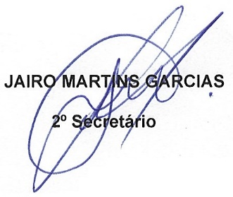
Bom Retiro do Sul, 20 de abril de 2021.

